TCP连接的建立和拆除
解决重复连接的办法是建立连接时采用三次握手（three-way handshaking）。该方法要求对所有的报文进行编号（32位），建立连接前，服务器端首先被动打开其熟悉的端口，对端口进行侦听，当客户端要和服务器建立连接时，发起一个主动打开端口的请求（一般为临时端口），然后进入三次握手的过程：
第一次握手：客户向服务器发出连接请求，该段首部的同步标志SYN被置为1，并在首部中填入本次连接的客户端的初始端序号SEQ,(如SEQ=26500)
第二次握手：服务器受到请求后，发回连接确认（SYN+ACK），该段首部中的同步标识SYN被置为1，表示认可连接，ACK被置1，表示对所接收的段的确认，与ACK相配合的是准备接收的下一序号（ACK 26501），该段还给出了自己的初始序号（例如，SEQ=29010）。对请求段的确认完成了一个方向上的连接。
第三次握手：客户向服务器发出的确认段，段首部中的确认标识ACK被置1，表示对所接收到的段的确认，与ACK相配合的准备接收的下一个序号被设置为收到的段序号加1（ACK 29011）,对服务器初始化序号的确认，完成了另一个方向上的连接。
完成三次握手，客户端与服务器开始传送数据。

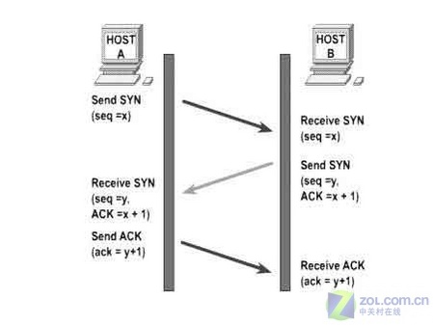

TCP连接的拆除
当前连接的双方都可以发起拆除连接操作，但简单的拆除连接可能会造成数据丢失。为此，TCP采用四次握手的方式拆除连接。
四次握手与三次握手类似：
①1发拆除请求
②2收到请求，并发确认，1收到该确认后，不再发送数据，但任然会接收数据（半连接）
③2发拆除请求
④1收到请求，并确认，到此拆除完成

